Міністерство освіти і науки України  
НТУУ «КПІ ім. І. Сікорського»

Кафедра цифрових технологій в енергетиці

Лабораторна робота № 2

З Дисципліни «Чисельні методи»

Варіант №25(5)

Виконав:  
студент 3-го курсу НН ІАТЕ  
групи ТР-12  
Руденко Владислав Ігорович

Київ – 2023

**Завдання**

1. Реалізувати програму, яка обчислює інтеграл за допомогою формули трапеції або Сімпсона, в залежності від варіанту. Точність обчислень має бути 0,0001. Мінімальну кількість кроків визначити по формулі (1.7). Оцінити похибку результату.

2. Реалізувати програму, яка обчислює інтеграл за допомогою квадратурної формули Гауса (для всіх варіантів). Оцінити похибку результату.

3. Обчислити визначений інтеграл у Mathcad та порівняти реальну похибку кожного метода (це різниця між розрахованим значенням інтегралу і значенням у MathCad) з аналітичною похибкою кожного методу. Реальна похибка має бути не більша ніж аналітична.



Рисунок Варіант Завдання (Варіант 25- Макс Варіант 20=5)

**Результати виконання**

**Вирішення методом Гауса в середовищі MathCAD**

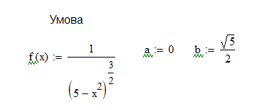

Рисунок Умова Методу

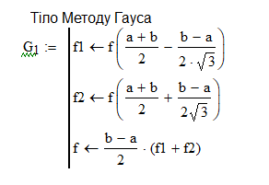

Рисунок Тіло Методу Гауса

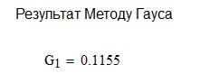

Рисунок Результат Виконання

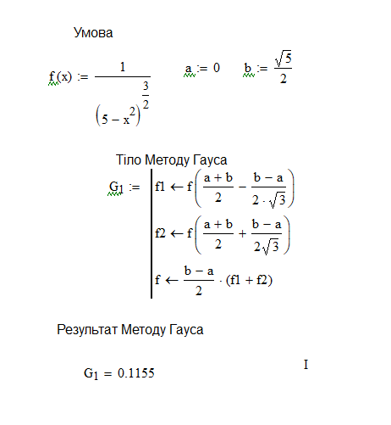

Рисунок Загальний вигляд методу Гауса

**Вирішення методом Сімпсона в середовищі MathCAD**

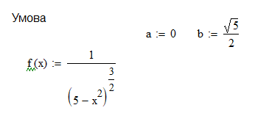

Рисунок Умова Методу

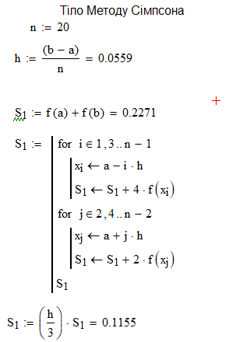

Рисунок Тіло методу Сімпсона

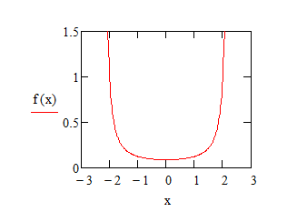

Рисунок Графік Функції

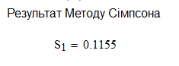

Рисунок Результат Методу Сімпсона

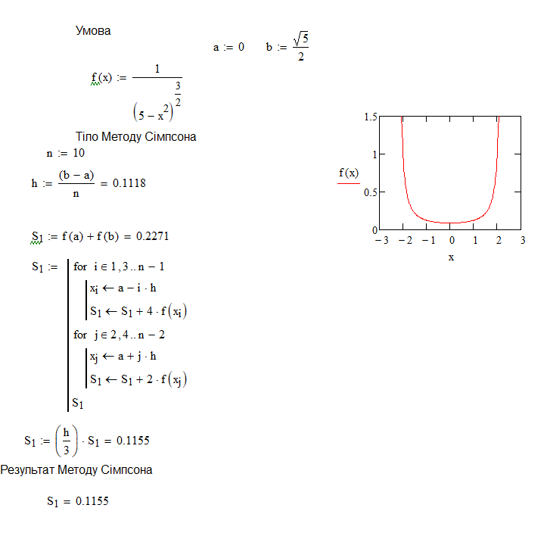

Рисунок Загальний Вигляд методу Сімпсона

**Перевірка Результатів (За допомогою MathCAD):**

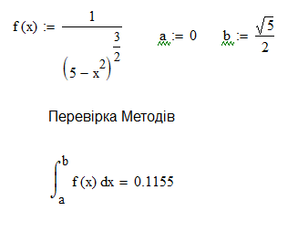

Рисунок Загальний вигляд

**Висновки:**

У рамках даної лабораторної роботи було розроблено програми для обчислення визначених інтегралів за допомогою різних методів - формули трапеції, формули Сімпсона та формули Гауса. Після виконання програми для формул трапеції та Сімпсона були отримані результати з точністю до 0,0001. За допомогою формули Гауса також було обчислено інтеграл з аналогічною точністю.

Виконання цієї лабораторної роботи дозволило успішно реалізувати та порівняти різні методи обчислення визначених інтегралів, демонструючи їхню ефективність та точність у досягненні необхідних результатів.